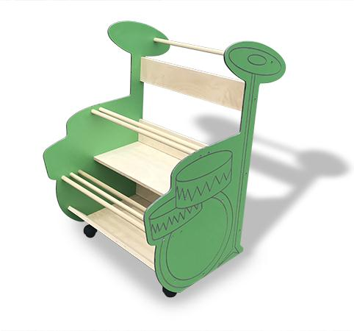
Carrello porta strumenti musicali con sagoma in HPL a forma di batteria. Realizzato in multistrato, composta da una parte inferiore a giorno e una serie di ripiani intermedi adatti a contenere oggetti di tutte le dimensioni. Il carrello e' dotato di quattro rotellle piroettanti e un maniglione che ne facilita il trasporto. L72xP65xH100 cm.
Categoria: Carrelli
Codice: AC01008

